- OBJETIVO. Establecer las directrices para la integración, adaptación y entrenamiento de los nuevos colaboradores de COINTECA SAS, así como el fortalecimiento de competencias del personal antiguo, con el fin de asegurar el cumplimiento de los objetivos organizacionales.

- ALCANCE. Aplica para todos los trabajadores vinculados a la empresa bajo cualquier modalidad de contrato, desde su ingreso hasta su retiro o promociones internas.

- DEFINICIONES.

- Inducción: Proceso inicial de orientación sobre la organización.
- Entrenamiento: Formación técnica específica para el desempeño del cargo.
- Reinducción: Actualización de conocimientos realizada cada año o cuando hay cambios significativos en la empresa.

- DIAGRAMA DE FLUJO DEL PROCESO
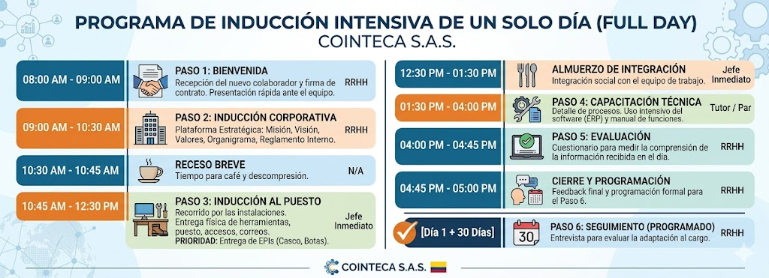
- DESCRIPCIÓN DE ACTIVIDADES
Paso | Actividad | Descripción | Responsable
1 | Bienvenida | Recepción del nuevo colaborador y presentación ante el equipo de trabajo | RRHH
2 | Inducción cooperativa | Presentación de la plataforma estratégica: Misión, Visión, Valores, Organigrama y Reglamento Interno. | RRHH
3 | Inducción al puesto | Recorrido por las instalaciones y entrega de herramientas (puesto de trabajo, correos, accesos) | Jefe inmediato
4 | Capacitación técnica | Explicación detallada de los procesos, software (ERP) y manual de funciones. | Tutor / Par
5 | Evaluación | Aplicación de un cuestionario para medir la comprensión de la información recibida | RRHH
6 | Seguimiento | Entrevista a los 30 días para evaluar la adaptación al cargo | RRHH

- CONTENIDO MÍNIMO DE LA CAPACITACIÓN (COINTECA SAS). Para asegurar que el personal esté alineado, el plan de capacitación anual debe incluir:

- Cultura Organizacional: Ética y valores de la empresa.
- Excelencia en el Servicio: Protocolos de atención a clientes y proveedores.
- Herramientas Digitales: Uso eficiente del software interno y ciberseguridad básica.
- Procesos Internos: Gestión de facturación, pedidos o trámites administrativos según el área.

- DOCUMENTOS DE REFERENCIA

- Manual de Funciones.
- Reglamento Interno de Trabajo.
- Plan Institucional de Capacitación (PIC).

- CONTROL DE REGISTROS. Los soportes de este procedimiento (firmas, evaluaciones y certificados) deben ser archivados en la Carpeta de Hoja de Vida de cada colaborador, ya sea de forma física o digital.

